**DESARROLLO BASADO EN PLATAFORMAS – Práctica *11***

**Carazas Quispe, Alessander Jesus CUI:20190755**

**Ejercicio 1:**

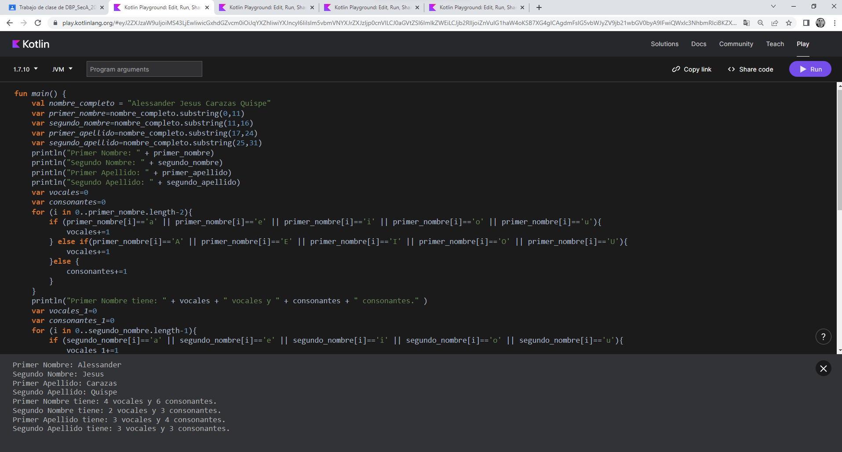

**Ejercicio 2:**

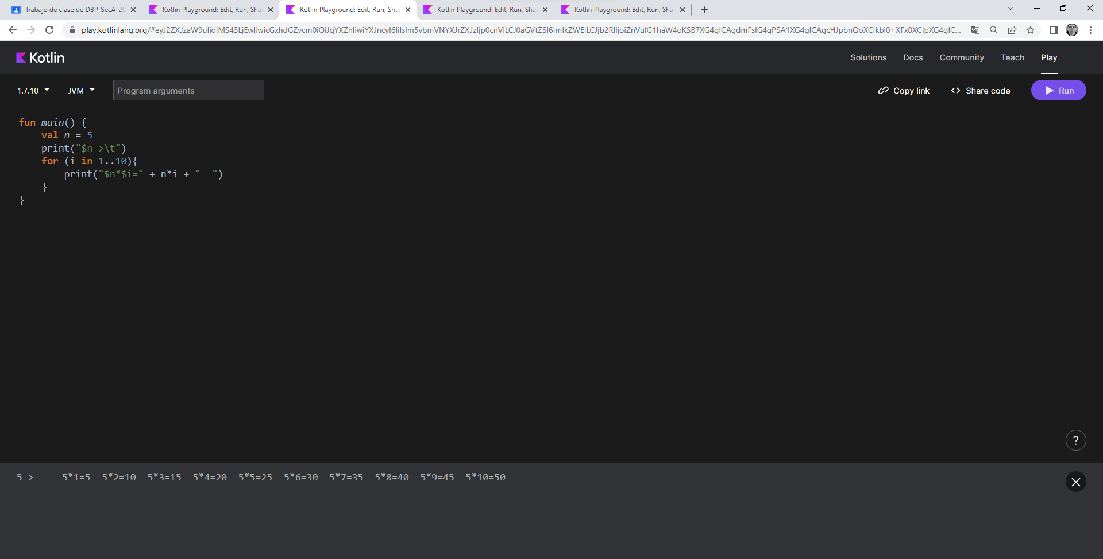

**Ejercicio 3**: 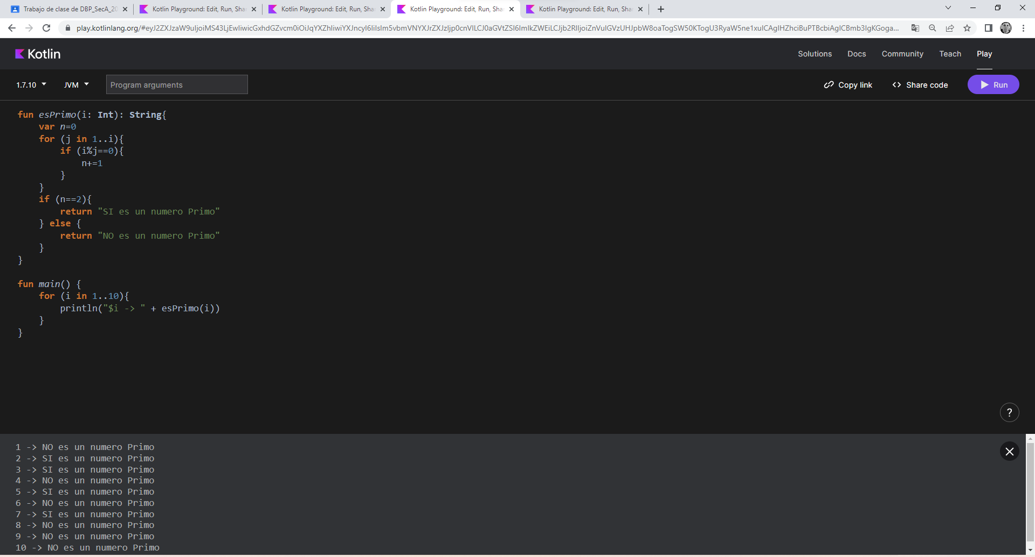

**Ejercicio 4**:

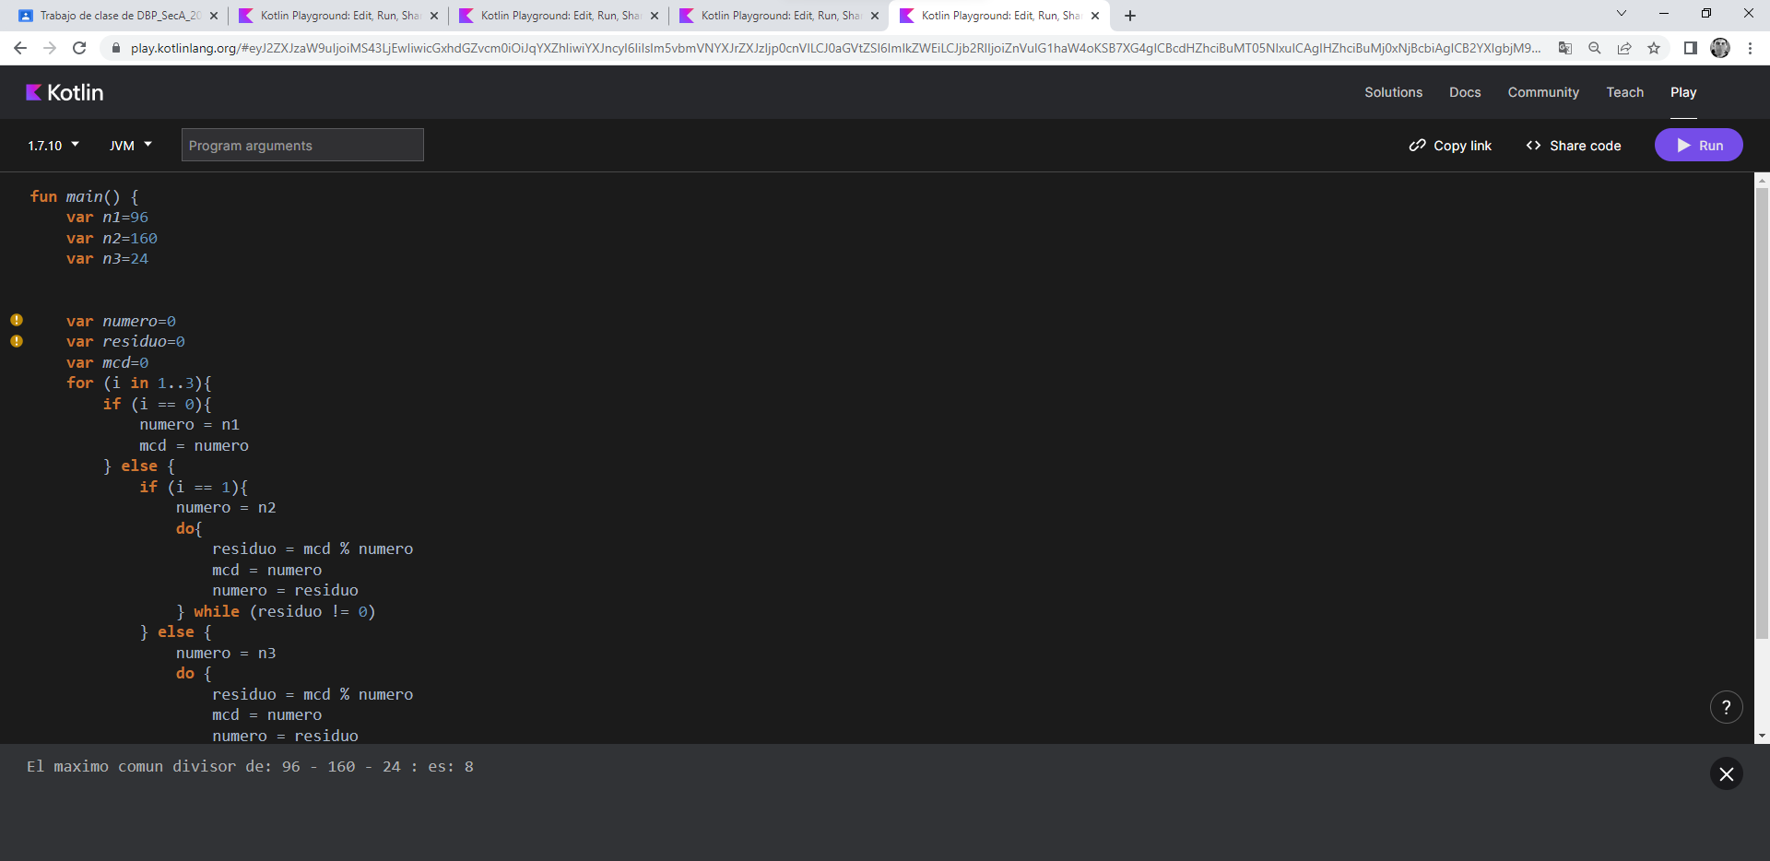

**Prueba 2:**

